Όνομα:……………………… Ημερομηνία:………………

**Ξεσκονίζω τις γνώσεις μου στα Μαθηματικά**

1. 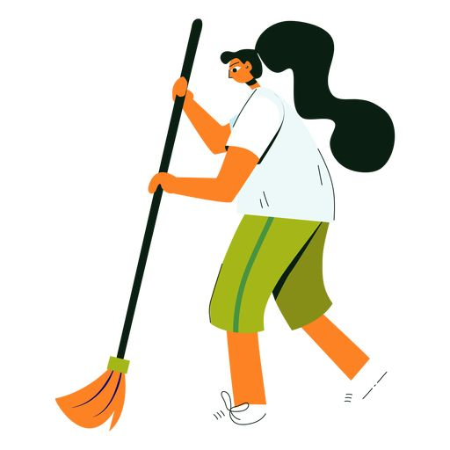**Κάνω τις πράξεις:**

**α. $\frac{5}{15}$** + $\frac{4}{15}$ + $\frac{2}{15}$ =

**β.**  +  +  =

**γ.** 7 -  =

**δ.** 4  3 =

**ε.**  **:**  =

**2. Εξετάζω αν τα παρακάτω ζευγάρια είναι ισοδύναμα και τα κυκλώνω**

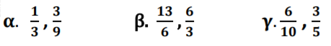

**3. Μια θεατρική παράσταση παρακολούθησαν 300 θεατές. Απ’ αυτούς τα $\frac{3}{4}$ ήταν παιδιά και οι υπόλοιποι ενήλικες. α. Πόσα ήταν τα παιδιά; β. Πόσοι ήταν οι ενήλικες;**

**Απάντηση**:……………………………………………………………………………………………………

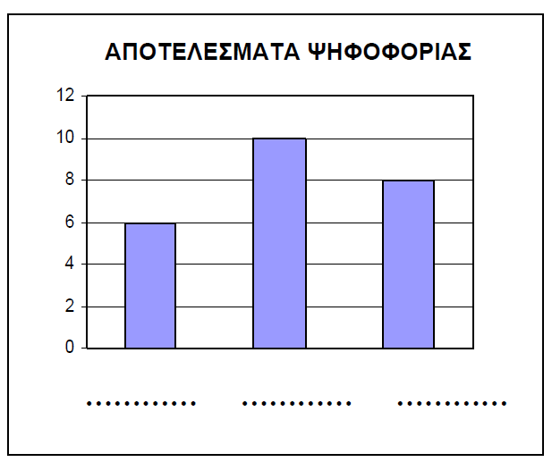4. Ο Μίλτος εκλέχτηκε πρόεδρος της τάξης μας με δύο ψήφους περισσότερες από την Ελισάβετ. Η Καίτη πήρε 6 ψήφους. Συμπληρώνω στο παρακάτω γράφημα ποια ράβδος αντιστοιχεί σε κάθε παιδί.